
CẤU TRÚC DỮ LIỆU VÀ GIẢI THUẬT

BÀI TẬP ONLINE 3:
GIẢI THUẬT ĐỆ QUY
--------------------
- Bài 1: Sinh viên cho biết kết quả chương trình sau:

#include <stdio.h>
#include <stdlib.h>
long GiaiThua(int n)
{
if(n==1)
{
return 1;
}
return GiaiThua(n-1)*n;
}
long Tong(int n)
{
if(n == 1)
{
return 1;
}
return Tong(n-1) + GiaiThua(n-1)*n;
}
int main(int argc, char *argv[]) {
int a=?;
int i= GiaiThua(a);
printf("%d",i);
}

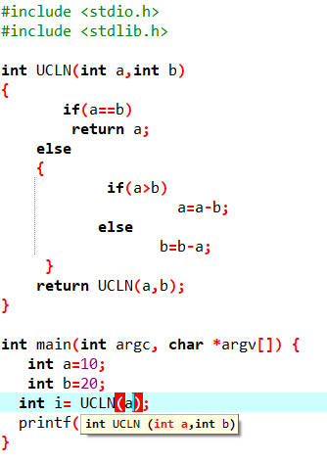

THE END

